4-те основни принципи на ООП
1.Наследяване (Inheritance) – наследяването е принцип, при който един клас съдържа всички свойства и действия на друг обект. По този начин освен себствените си атрибути и операции приема и тези на базовия клас (родител). По този начин се избягва повторното дефиниране и има възможността от създаване на йерархии от класове. Например имаме базов клас Animal, който представлява абстракция на множеството от всички животни – всички обекти от класа Animal имат общи характеристики (color, age) и обща функционалност (eat). Клас Dog и клас Fish наследяват Animal и след това награждат с допълнителна функционалност (bark(), swim()). Твърдим, че Dog и Fish са животни, тъй като може да прави всичко, което животното прави и притежава всички негови характеристики.
2.Капсулация (Encapsulation) – нарича се още „скриване на данните“, за даден обект данните и операциите върху тях са събрани в една структура наречена клас. Скриват се ненужните детайли за обекта и се показват само най-важните негови характеристики на външния свят. Капсулирането на данните намалява глобалните променливи, ограничава възможността на потребителя да променя вътрешното състояние на даден обект по неочакван начин. Един клас има интерфейси, които определеят как другите класове могат да взаимодействат с него. Например в клас оставяме променливи и методи private и оставяме public само най-важните, които в процеса на работа използват скритите от потребителя променливи и методи.
3.Абстракция (Abstraction) – абстракцията означава да работим с нещо, което знаем как да използваме, но не знаем как работи вътрешно (например телевизор, микровълнова). Игнорираме всички детайли, които не ни интересуват от даден обект и разглеждаме само детайлите, които имат значение за проблема, който решаваме. Абстракцията ни позволява да пишем код, който работи с абстрактни структури от данни (например списък, речник, множества и други). Имайки абстрактния тип данни, ние можем да работим с него през неговия интерфейс, без да се интересуваме от имплементацията му. Например можем да запазваме елементи в/от списък, без да се интересуваме дали той е реализиран с масив, чрез свързан списък или по друг начин, можем да работим с различни типове данни и те да работят с нашата програма без да я променяме. Абстракцията н ипозволява да дефинираме интерфейс на нашите програми (да дефинираме всички задачи, които тази програма може да извърши, както и съответните входни и изходни данни). Благодарение на тези интерфейси се пишат няколко по-малко програми, всяка от които извършва малка задача. Абстракцията ни помага при преизползването на код. Малките подпрограми се наричат компоненти. По този начин се преизползват не само обекти, но и цели подпрограми.
4.Полиморфизъм (Polymorphism) – Полиморфизмът представлява свойството на обектите от един и същи тип да имат един и същ интерфейс, но с различна реализация на този интерфейс. Например ако имаме базов клас Animal, който има действието talk() и разглеждаме наследниците на класа Animal, които са калсовете Dog и Fish, всеки от тях реализира метода talk() по свой собствен начин. Тъй като ако имаме куче, то ще лае, ако имаме риба тя ще прави бълбук бълбук или писък ако е кит например. В този случай издаването на звук от животното е полиморфно действие – такова, което се реализира по различен начин в различните наследници на базовия клас.

В джава модификаторите за достъп са: public, package, protected и private. По подразбиране се използва модификатора package, ако не е указан друг.
Private позволява достъп само в текущия клас. (било то променлива, клас в класа или метод на класа)
Protected позволява достъп до класове наследници в пакета.
Package позволява достъп само в пакета.
Public позволява пълен достъп.
Наследяването става с думата extends, а имплементацията на интерфейс става с думата implements.
Можем да наследим само един единствен клас, а имеплементирането на интерфейсите е неограничено.

При наследяването на клас, ние можем да пренапишем метод на базовия клас като просто сложим анотация @Override над метода в кода и пренапишем логиката на самия метод.
В Java в един клас можем да имаме един и същи метод, реализиран по няколко различни начина. Например ако имаме метода public int sum(int x, int y), то в него ще реализираме събиране на две цели числа, но също така можем да имаме метода double sum(double x, double y, double z), който ще реализира събиране на три дробни числа. Това се нарича Overloading. Типичен пример за overload са конструкторите. Един клас може да има няколко конструктора, като всеки от тях приема различни данни и съответно при създаването на инстанция от този клас, се извиква правилния конструктор, спрямо данните, които сме дали при създаване.

Ако сме направили клас, който наследява друг, и след това сме го надградили и желаем да направим различен (различни) конструктори, ние сме задължени да извикаме super() в конструктора, като това вика конструктора на базовия клас и след това разписваме още логика. Като super(something) може да приема аргументи и спрямо тях да викаме различни конструктори от базовия клас.
С ключовата дума super() можем също да викаме променливи и методи от базовия клас (пример: super().printMessage(); или super().maxHeight).
Структури от данни (масиви, имплементации на интерфейсите List, Map, Set):
Array, LinkedList, ArrayList, Stack, Queue, HashMap, TreeMap, HashSet, TreeSet.
Масив (Array) се използва, когато трябва да обработим фиксиран брой елементи, до които ни трябва достъп по индекс.
Свързан / двусвързан списък (LinkedList) се използва, когато трябва да добавяме и изтриваме елементи от двата края на списъка.
Динамичен масив (ArrayList) се използва, когато трябва да добавяме елементи и да ги достъпваме по индекс.
Стек (Stack) се използва, когато е необходимо да реализираме поведението „последен влязъл, пръв излязъл“.
Опашка (Queue) се използва, когато е необходимо да реализираме поведението „пръв влязъл, пръв излязъл“.
Хеш-таблица (HashMap) се използва, когато искаме да добавяме елементи и да търсим по ключ.
Речник дърво (TreeMap) се използва, когато искаме да добавяме елементи и да търсим по ключ и елементите ще ни трябват сортирани по ключ.
Множество, реализирано с хеш-таблица (HashSet) се използва, когато трябва да добавяме елементи към множество и да проверяваме дали даден елемент е от множеството.
Множество, реализирано с дърво (TreeSet) се използва, когато трябва да добавяме елементи към множество и да проверяваме дали даден елемент е от множеството и освен това елементите ще ни трябват сортирани в нарастващ ред.
Други структури в Java: PriorityQueue (елементите в опашката постъпват с даден приоритет), LinkedHashSet (запазва реда на постъпване на елементите)

Разлката м/у ArrayList и HashMap:
ArrayList имплементира интерфейса List, докато HashMap имплементира Map.
ArrayList-а запазва подредбата на елементите както са добавяни, докато HashMap-а не го. Достъпването на елементите в ArrayList-а става по индекс и ако искаме да вземем петия добавен елемент, ние извикваме метода .get(4) и ще го получим. В ArrayList можем да добавяме елемент не само накрая, но и на даден индекс, т.е. .add(0, element) ще сложи елемента най-отпред (на индекст 0), измествайки другите елементи назад. Или пък .add(5, element), което ще сложи елемента на шесто място и ще избута другите елементи назад, започвайки с този, който преди това е бил на индекс 5, оставяйки тези преди този индекс на същите позиции. Това нещо липсва в HashMap, тъй като ако изпозлваме метода за добавяне .put() и му дадем вече съществуващ ключ, той ще замени стойността(или обекта) към който сочи този ключ: .put(“key”, element1), .put(“key”, element2) ще доведе до извикване на element2, когато използваме .get(“key”). Тъй като HashMap не пази подредбата на добавяне на елементите, при едно обикновено итериране в/у entrySet-а ще получим елементите в случаен ред, а при итериране в/у ArrayList ги получаваме по реда, в който сме ги добавяли. При създаване на инстанция на ArrayList заявяваме какъв тип обекти ще съхраняваме в листа, а когато инстанцираме HashMap заявяваме типа на ключа и типа на съхраняваните данни. И в двата случая искаме клас, а не примитива, т.е. Ако искаме да имаме ключове от цели числа, трябва да направим следното HashMap<Integer, Double>, а не HashMap<int, double>. Същото се отнася и за ArrayList<Integer>.

Шаблони за дизайн
Шаблоните за дизайн (англ: Software design pattern) представляват концепция предназначена за разрешаване на често срещани проблеми в обектно-ориентираното програмиране. Тази концепция предлага стандартни решения за архитектурни и концептуални проблеми в компютърното програмиране.

Примерите са с омесен код със C#, но така или иначе то е за да го разбереш, а не да го даваш кода като пример

Шаблонът Singleton
Това е най-популярният и използван шаблон. Позволява на определен клас да има само една инстанция и дефинира откъде да се вземе тази инстанция. Типични примери са класове, които дефинират връзка към единствени неща (виртуалната машина, операционна система, мениджър на прозорците при графично приложение, файлова система), както и класовете от следващия шаблон (factory).

Пример:

public class Singleton
{
// Single instance
private static Singleton instance;

// Initialize the single instance
static Singleton()
{
instance = new Singleton();
}

// The property for taking the single instance
public static Singleton Instance
{
get
{
return instance;
}
}

// Private constructor – protects direct instantialion
private Singleton() { }
}

Имаме скрит конструктор, за да ограничим инстанциите (най-долу). Имаме статична променлива, която държи единствената инстанция. Инициализираме я еднократно в статичния конструктор на класа. Свойството за вземане на инстанцията най-често се казва Instance.

Шаблонът може да претърпи много оптимизации, например т.нар. "мързеливо инициализиране" (lazy init) на единствената променлива за спестяване на памет, но това е класическата му форма.

Шаблонът Factory Method
Factory method е друг много разпространен шаблон. Той е предназначен да "произвежда" обекти. Инстанцирането на определен обект не се извършва директно, а се прави от factory метода. Това позволява на factory метода да реши коя конкретна инстанция да създаде. Решението може да зависи от външната среда, от параметър или от някаква системна настройка.

Пример:

Factory методите капсулират създаването на обекти. Това е полезно, ако процесът по създаването е много сложен – например зависи от настройки в конфигурационните файлове или от данни въведени от потребителя.
Нека имаме клас, който съдържа графични файлове (png, jpeg, bmp, …) и създава умалени откъм размер техни копия (т.нар. thumbnails). Поддържат се различни формати представени от клас за всеки от тях:

public class Thumbnail {
// ...
}

public interface Image {
Thumbnail CreateThumbnail();
}

public class GifImage extends Image {
public Thumbnail CreateThumbnail() {
// ... create thumbnail ...
return gifThumbnail;
}
}

public class JpegImage extends Image {
public Thumbnail CreateThumbnail() {
// ... create thumbnail ...
return jpegThumbnail;
}
}

Ето го и класът-албум на изображения:

public class ImageCollection {
private IList<Image> images;

public ImageCollection(IList<Image> images) {
this.images = images;
}

public IList<Thumbnail> CreateThumbnails() {
IList<Thumbnail> thumbnails = new List<Thumbnail>(images.Count);

for(Image th : images) thumbnails.Add(th.CreateThumbnail());

return thumbnails;
}
}

Клиентът на програмата може да изисква умалени копия на всички изображения в албума:

public class Example {

public static void Main() {

IList<Image> images = new List<Image>();

images.Add(new JpegImage());

images.Add(new GifImage());

ImageCollection imageRepository = new ImageCollection(images);

Console.WriteLine(imageRepository.CreateThumbnails());

}
}

Други шаблони
Съществуват десетки други добре известни шаблони за дизайн, но няма да се спираме подробно на тях. По-любознателните читатели могат да потърсят за "Design Patterns" в Интернет и да разберат за какво служат и как се използват шаблони като: Abstract Factory, Prototype, adapter, composite, Facade, Command, Iterator, Observer и много други.

What is the Observer Pattern?
Observer is a behavioral design pattern. It specifies communication between objects: observable and observers. An observable is an object which notifies observers about the changes in its state.

For example, a news agency can notify channels when it receives news. Receiving news is what changes the state of the news agency, and it causes the channels to be notified.

Датабази

Дата бази, с които си работила: MSSQL, H2. И двете датабази са релационни. База данни дефинира множество свързани данни и начинът, по който са организирани. Достъпът до тези данни се осигурява чрез „Система за управление на база данни“ (СУБД). Например трябва да се инсталира MS SQL Server и да бъде стариран, за да можем да се логнем с юзър (било то администратор или някой създаден с достъп до определени дата бази) и да създаваме и управляваме тези бази от данни.
Има различни начини за създаване на връзки м/у данните (едно към едно, едно към много, много към много), различни опции за извличане на данни - с прости select заявки и сложни select заявки, които чрез различни ключови думи да извършват сложни извличания, например: JOIN, BETWEEN, HAVING, GROUP BY, TOP 5, PRODUCT, SUM, INTERSECTION, ORDER BY DESC(DESCENDING)/ASC(ASCENDING) и т.н.
Съществуват и файлови датабази (NOSQL) – document databases, key-value stores, wide-column stores, graph stores. Те са по-бързи, но за сметка на това сложните кюрита (queries) са по-ограничени.
Най-популярните NoSQL системи включват MongoDB (JSON like documents), Cassandra, Redis (key-value store), Couchbase.

За промяна на съществуващи данни в таблиците на релационните бази от данни използваме UPDATE. За добавяне на нов запис към таблица използваме INSERT. За създаване на таблици или датабази използваме UPDATE. С DELETE from ИМЕ_НА_ТАБЛИЦАТА трием записи от дадена таблица. С DROP TABLE трием таблица. При едно такова триене е хубаво да имаме DEFAULT стойностите и ON DELETE SET... на полета, които сочат към други таблици, точно заради това триене.

Има primary keys, които най-често са големи цели числа, наричани айдита, но като праймъри кий може да се използват и двоични ключове – например стойностите от две колони да образуват ключ. Чрез foreign key сочим към други таблици и така създаваме връзки м/у данните.

Видове JOINS: JOIN (INNER), LEFT (OUTER) JOIN, RIGHT (OUTER) JOIN, FULL (OUTER) JOIN.

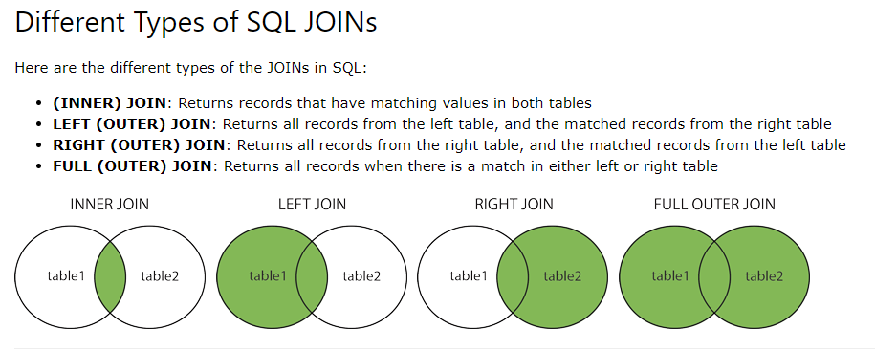
https://www.w3schools.com/sql/sql_join.asp
Добре ще е да се ключи най-важната теория от ДБ.

Сложни кюрита имаш в проекта Knijarnica.

Exceptions
Exception-ите могат да бъдат 3 вида:
1) Checked Exceptions – класове, които директно наследяват Throwable без RuntimeException и Error, са чекнати ексепшъни, например: IOException, SQLException и д.р. Те се проверяват по време на компилиране.
2) Unchecked Exceptions – класове, които наследяват RuntimeException са нечекнати ексешпъни, например: ArithmeticException, NullPointerException, ArrayIndexOutOfBoundsExceptions и д.р. Те се проверяват по време на изпълнение.
3) Errors - това са непоправими грешки като например: OutOfMemeroyError, VirtualMechineError, AssertionError.

Типове в Java
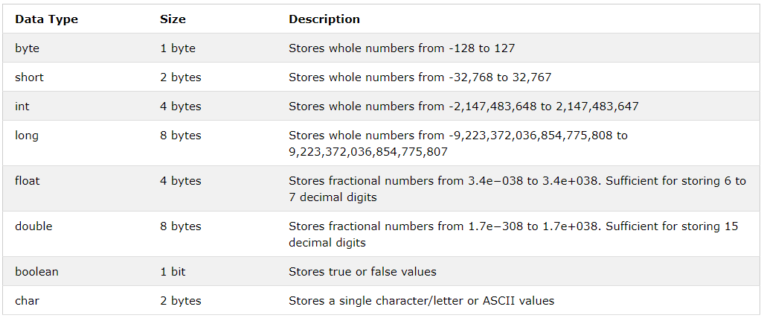
Тези примитиви имат своите рапър класове (Wrapper Classes) – Byte, Short, Integer, Long, Float, Double, Boolean, Character. (String е обект, не примитива, също така не е Wrapper Class)
Рапър класовете служат за конвертиране на примитивни видове към обекти. Обектите са нужни ако трябва да модефицираме параметри(аргументи), подадени на метод, понеже примитивните видове се предават по стойност, а обектите по референция.
Също така структури от данни като например ArrayList и HashMap запазват само обекти, но не и примитиви.

Autobixing-a представлява конвертиране на примитива към обект (int към Integer например), а Unboxing-а представлява обратния процес – от обект от wrapper class към примитива (Long към long например). Това става напълно автоматично и не се изисква нищо специално:
int a = 5;
Integer integer = a;
Boolean bool = true;
boolean b = bool;

